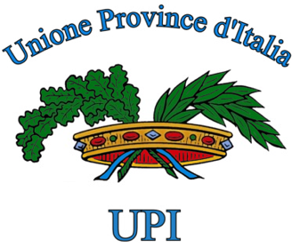

Prot.n. 212 Roma, 31 gennaio 2008
all. 1 protocollo UPI – RINA

AI PRESIDENTI DI PROVINCIA
AGLI ASSESSORI ALL’AMBIENTE
AI DIRIGENTI SETTORE AMBIENTE
Loro Sedi

Caro Collega,

lo scorso 23 gennaio l’Unione delle Province d’Italia e RINA SpA hanno siglato un protocollo d’intesa (cfr allegato), finalizzato alla individuazione di forme di collaborazione per supportare le Province nella predisposizione di piani provinciali delle emissioni di gas serra sul proprio territorio.

L’obiettivo sotteso alla stipula dell’accordo è sostanzialmente quello di favorire il ruolo determinante delle Province nelle politiche di raggiungimento degli obiettivi previsti dal Protocollo di Kyoto: attraverso il contributo fattivo degli enti locali in questo specifico settore sarà infatti possibile centrare più rapidamente gli obiettivi di riduzione dei gas serra, con positive ricadute anche sul versante occupazionale e di sviluppo complessivo dei territori.

L’Unione delle Province d’Italia considera dunque fondamentale diffondere tale strumento, poiché ritiene possa rappresentare un interessante punto di partenza, anche nell’ottica di un futuro rapporto collaborativo con il Ministero dell’Ambiente. A tal proposito Ti preannuncio un incontro nazionale di approfondimento sul tema, di cui Ti darò tempestiva comunicazione non appena definiti i dettagli.
Nel caso fossi interessato a conoscere ulteriori informazioni in ordine alle eventuali modalità di attuazione del protocollo nella Tua Provincia, anche relativamente a possibili parametri di costo, Ti invito ad inoltrare una mail a l.gottardi@upinet.it.

Certo di incontrare il Tuo interesse, Ti ringrazio per l’attenzione e Ti invio cordiali saluti.

MASSIMO ROSSI
Responsabile UPI per l’Ambiente

